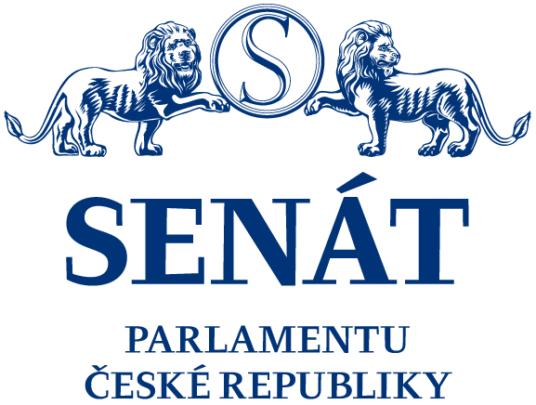

POZVÁNKA

STÁLÁ KOMISE SENÁTU PČR PRO KRAJANY ŽIJÍCÍ V ZAHRANIČÍ
POD ZÁŠTITOU PŘEDSEDY SENÁTU PČR PANA MILOŠE VYSTRČILA
společně s odbornými partnery
AKADEMIÍ VĚD ČESKÉ REPUBLIKY zastoupenou ETNOLOGICKÝM ÚSTAVEM AV ČR PRAHA,
MINISTERSTVEM ZAHRANIČNÍCH VĚCÍ ČESKÉ REPUBLIKY,
MEZINÁRODNÍM KOORDINAČNÍM VÝBOREM ZAHRANIČNÍCH ČECHŮ
Vás zvou na konferenci
„ÚLOHA A MÍSTO ZAHRANIČNÍCH ČECHŮ V BILATERÁLNÍCH VZTAZÍCH A AKTUÁLNÍ POTŘEBY ČESKÉ DIASPORY“
Termín: 7. a 8. října 2021
Čas: 09:00 – 17:00 hodin

Místo: Jednací sál Valdštejnského paláce, sídlo Senátu PČR, recepce A, Valdštejnská ulice (v blízkosti stanice metra „ A“ Malostranská).
Přihlášky: písemné přihlášky zasílejte tajemnici paní Bronislavě Vackové na adresu vackovab@senat.cz do 19. září 2021.
Vstup: na základě potvrzené přihlášky, s platným průkazem totožnosti a s nutností absolvovat bezpečnostní prohlídku, popřípadě čestné prohlášení o bezinfekčnosti na COVID – 19 (dle aktuální situace a v souladu s mimořádnými opatřeními Ministerstva zdravotnictví ČR).
PROGRAM KONFERENCE
„ÚLOHA A MÍSTO ZAHRANIČNÍCH ČECHŮ V BILATERÁLNÍCH VZTAZÍCH A AKTUÁLNÍ POTŘEBY ČESKÉ DIASPORY“
7. říjen 2021 (první den konference)
Registrace účastníků: 09:00 – 09:30
Zahájení konference: 09:30 – 11:00
Moderátorka: Bronislava Vacková, tajemnice Stálé komise Senátu PČR pro krajany žijící v zahraničí
Tomáš Czernin, předseda Stálé komise Senátu PČR pro krajany žijící v zahraničí: uvítání účastníků konference
Miloš Vystrčil, předseda Senátu PČR: zahájení konference
Eva Zažímalová, předsedkyně Akademie věd ČR: zdravice
Jakub Kulhánek, ministr zahraničních věcí ČR: zdravice
Miroslav Krupička, tajemník Mezinárodního koordinačního výboru zahraničních Čechů: zdravice
Jiří Woitsch, ředitel Etnologického ústavu AV ČR: zdravice
Stanislav Brouček, Etnologický ústav AV ČR:
Tematické zaměření konference

Přestávka na občerstvení: 11:00 – 11:30
První část konference: 11:30- 13:30
Moderátor: Petr Kolář, bývalý velvyslance ČR v USA a Rusku

Ivan Dubovický, Ministerstvo zahraničních věcí ČR, Praha:
První světová válka a krajané na Americkém kontinentu

Roman Zaoral, Fakulta humanitních studií UK, Praha:
Krajanská vlastenecká potence v Kanadě

Jaroslav Vaculík, Pedagogická fakulta MU, Brno a Naďa Valášková, Etnologický ústav AV ČR, Praha:
Vyslanci české kultury na Ukrajině

Petr Lozoviuk, Filosofická fakulta ZČU, Plzeň:
Češství na Krymu

Přestávka na oběd: 13:30 – 15:00
Pokračování první části konference: 15:00 – 17:00
Ivo Barteček, Filosofická fakulta UP, Olomouc:
Krajanské školství na příkladu Chorvatska

Stanislav Brouček, Etnologický ústav AV ČR, Praha:
Úloha a místo zahraničních Čechů v bilaterálních vztazích na příkladu české migrace do Francie

Přihlášené koreferáty a závěrečná diskuse k celému tématu

Číše vína, zve Ministerstvo zahraničních věcí ČR, Černínský palác, Praha: 19:00

8. říjen 2021 (druhý den konference) 09:00 – 17:00

Druhá část konference: Aktuální potřeby české diaspory z hlediska spolupráce Senátu PČR, MZV ČR a dalších organizací

Registrace účastníků: 09:00 – 09:30
Zahájení a předání Cen za dlouholetou činnost pro krajanské komunity 09:30 – 10:00
Moderátor: Miroslav Krupička, tajemník Mezinárodního koordinačního výboru zahraničních Čechů, Praha

Přestávka na občerstvení: 10:00 – 10:30
První část konference: 10:30- 12:30
Tomáš Czernin, předseda Stálé komise Senátu PČR pro krajany žijící v zahraničí:
Krajané a volby

Jan Bondy, zvláštní zmocněnec pro krajanské záležitosti MZV ČR:
Krajané z pohledu MZV ČR

Lucie Slavíková Boucher, předsedkyně Českých škol bez hranic z.s.:
Školy v zahraničí a jejich přínos pro bilaterální vztahy

Vystoupení zástupců krajanských spolků ze Srbska, Rumunska a Chorvatska k otázce bilaterálních vztahů, diskuse

Přestávka na oběd: 12:30 – 14:00

Pokračování druhé části konference: 14:00 – 17:00
Vystoupení zástupců krajanských spolků z Německa, Rakouska, Švédska, Anglie a USA k otázce bilaterálních vztahů, závěrečná diskuse
Přestávka: 15:40 – 16:00
Martina Fialková, Spolek České kořeny, Praha:
Filmová projekce z cyklu České kořeny

Závěr konference v 17:00

Celou konferenci bude možné sledovat on-line na www.senat.cz, kdy bude možný přenos z Jednacího sálu v anglickém jazyce.

